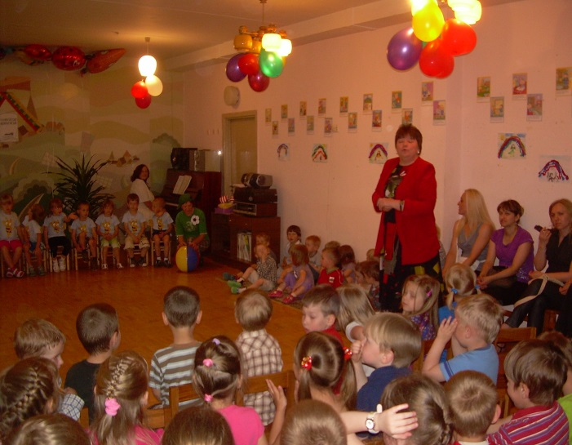
Vaikai – kiekvienos šeimos puošmena, džiaugsmas ir laimė. Juk šeimoje vaikai įgyja pačius pirmuosius socialinius įgūdžius, susipažįsta su tam tikromis pareigomis ir teisėmis. Ikimokyklinės įstaigos tikslas – bendradarbiavimas su šeima. Tad suvienijus jėgas, birželio 1-osios, Tarptautinės vaikų gynimo dienos proga ,,Žilvičio“ vaikų lopšelyje-darželyje nuvilnijo nuotaikinga šventė mažiesiems „Nerūpestingos vaikystės spindulėlis“. Pramogą organizavo pedagogės I. Romaškienė ir A. Bielaitienė su ,,Bitučių“ grupės ugdytiniais. Sveikinamąjį žodį tarė direktorės pavaduotoja ugdymui R. Latvienė. Šventėje taip pat svečiavosi rajono ikimokyklinių įstaigų pedagogai, Švietimo kultūros ir sporto skyriaus vyriausioji specialistė R.Tamulevičienė, informacijos vaikams suteikė Varėnos rajono savivaldybės administracijos Vaiko teisių apsaugos skyriaus vyriausioji specialistė V. Petrušienė.
Renginio metu mažieji pasijuto esantys tikroje vaikystės karalystėje, kurioje dūko iš visos širdies: mankštinosi, dainavo, deklamavo, inscenizavo eilėraštukus, šoko, piešė, vaišinosi saldžiomis dovanomis.
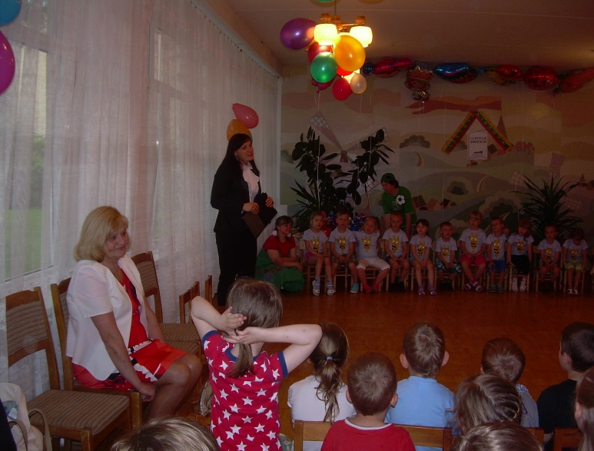
Besilinksminant, inscenizacijų pagalba, vaikams subtiliai buvo primintos jų teisės ir pareigos: aš turiu teisę gyventi nieko nebijodamas… aš turiu teisę gyventi su savo mama ir tėveliu… kai aš sergu, man turi būti suteikta medicinos pagalba… aš turiu teisę lankyti darželį ir mokyklą… niekam nevalia manęs mušti… visi vaikai yra svarbūs… aš turiu teisę sakyti tai, ką galvoju… aš turiu teisę žaisti…ir kt. Pedagogių su ugdytiniais suvaidinti vaizdeliai tarsi patys skatino vaikus surasti ir pasiūlyti išeitį iš susidariusios situacijos. Taip iš kiekvienos teisės savaime išplaukdavo ir pareiga. Įsibėgėjus šventei konstatuota: ,,neturėk 100 žaislų, bet turėk 100 draugų“. Ši patarlė ir tapo šventės šūkiu. Galiausiai visi dalyviai helio balionų pagalba į dangų paleido savo pieštas vaikiškas svajones, nuoširdžiai tikėdami jų išsipildymu!
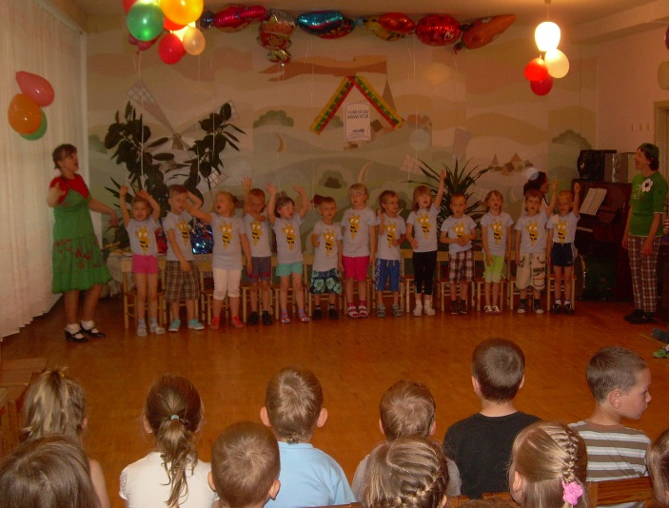
Džiaugiamės, kad ši šventė subūrė įstaigos bendruomenę, padovanojo nuostabią puokštę geros nuotaikos, artumo ir šilumos. Visiems žemėje užtektų vietos, džiaugsmo ir gerumo, jei visi galėtume bei norėtume dalytis tuo, ką turime, ką savo širdyse ar širdelėse nešiojamės.
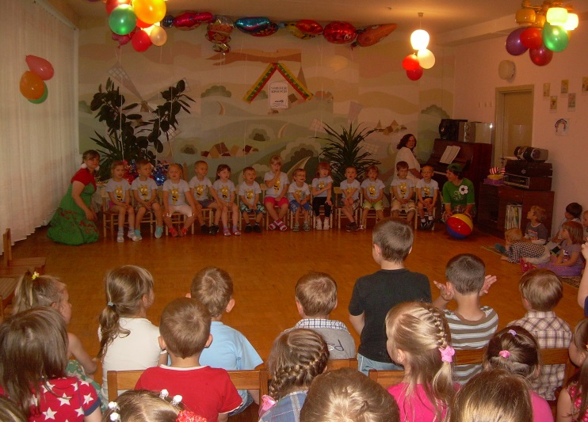

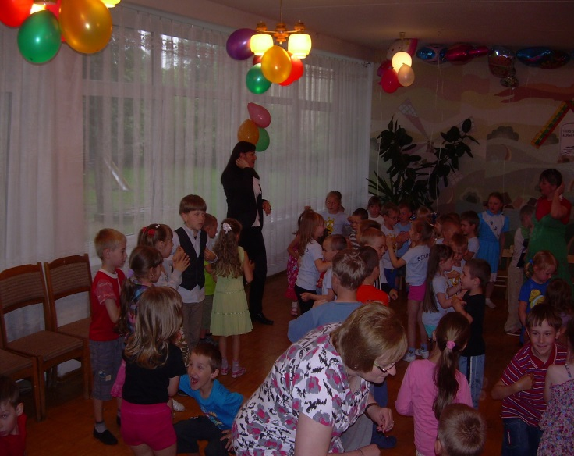
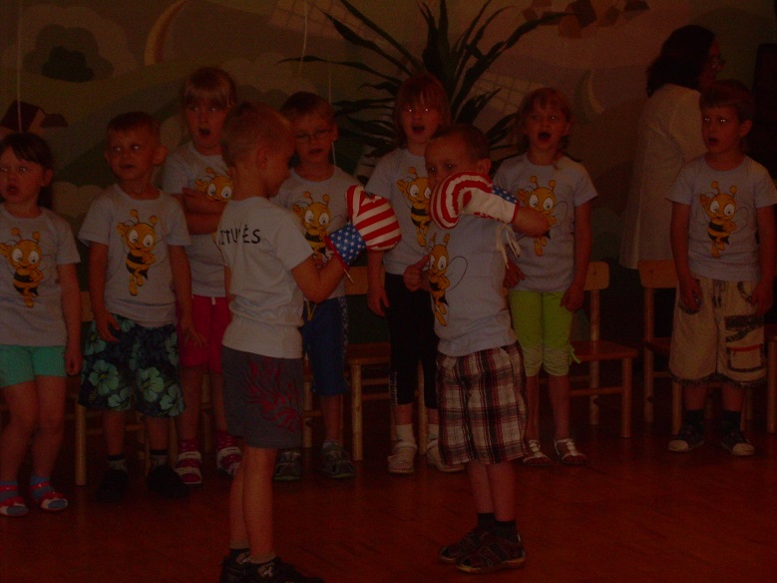
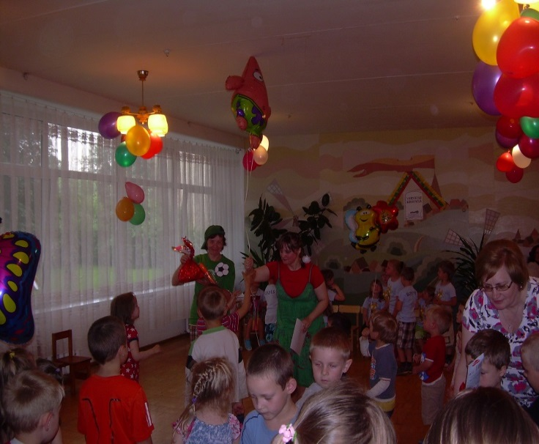
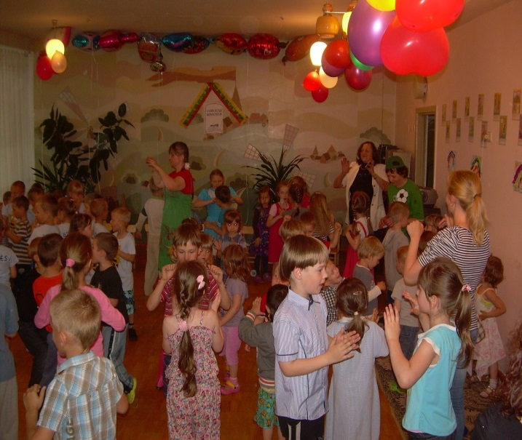
Ikimokyklinio ugdymo auklėtoja - metodininkė I. Romaškienė

